* Cấu hình, thiết lập cơ bản: OK
* Lệnh tạo Repo mới: git init 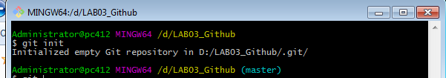
* Lệnh commit file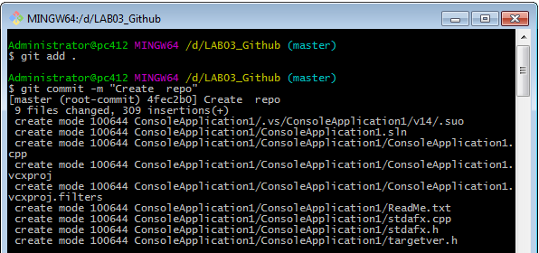
* Push lên remote repository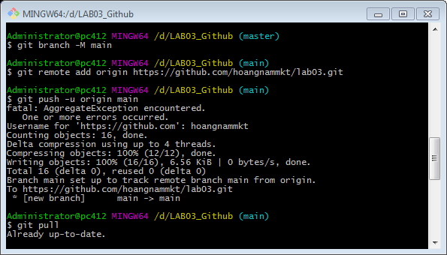
* Clone một remote repository 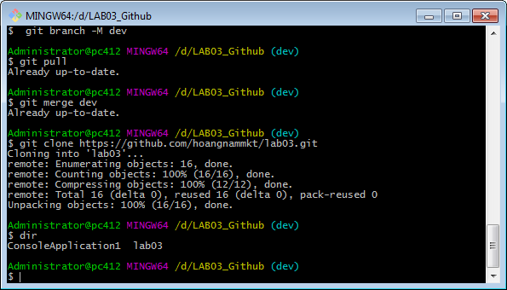
* Pull từ remote repository 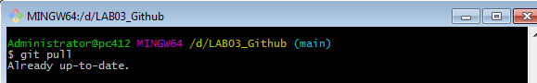
* Lệnh phục hồi về một phiên bản trước 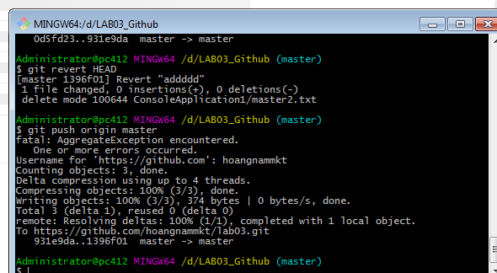
* Lệnh xem lịch sử các phiên bản 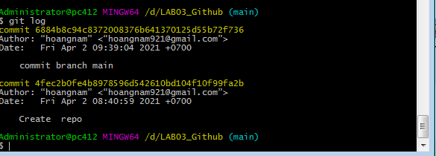
* Lệnh tạo nhánh, xóa nhánh 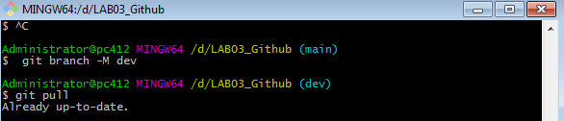 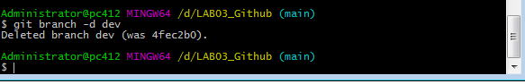
* Lệnh chuyển qua làm việc tại các nhánh khác nhau 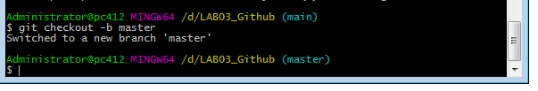
* Lệnh merge từ các nhánh 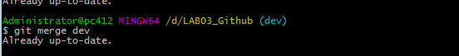
* Lệnh merge trong trạng thái xung đột